**Sporto prekių e-shop**

**Turinys**

Projekto idėja.........................................................................................................................................2

Duomenu struktūros ir jų ryšiai.............................................................................................................3

Rolės ir jų funkcijos................................................................................................................................4

Darbų eiga, išskirstyto laiko lentelė.......................................................................................................5

**Projekto idėja**

**Tikslas**

Populiarėjant internetiniams apsipirkimams Lietuvoje, nusprendėme atidaryti sporto prekių parduotuvę internete.

**Funkcionalumas**

* Registracija ir prisijungimas
* Prekių filtravimas
* Prekių rūšiavimas
* Prekių peržiūra
* Prekių paieška
* Užsakymų kūrimas
* Užsakymų peržiūra

**Duomenu struktūros ir jų ryšiai**

**Funkcionalumas**

* Pagrindinis
* Registracija
* Prisijungimas
* Prekių naršymas
* Krepšelio peržiūros puslapis
* Prekės peržiūros puslapis
* Užsakymų peržiūros puslapis
* Administratoriaus valdymo panelė
* Vartotojo duomenų keitimo puslapis

**BE Duomenų struktūros ir jų ryšiai**

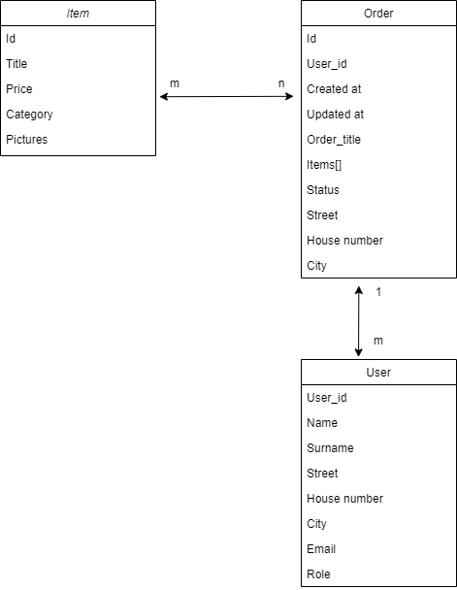

**Rolės ir jų funkcijos**

* **Neprisijungęs**
  + Peržiūrėti prekes ir home page
* **Prisijungęs**
  + Dėti prekes į krepšelį
  + Ištrinti neužsakytą krepšelį
  + Daryti užsakymus
  + Peržiūrėti užsakymus
* **Admin**
  + Pridėti naujas prekes

Darbų eiga, išskirstyto laiko lentelė

|  |  |  |
| --- | --- | --- |
| **Nr.** | **Tikslas** | **Laikas** |
| 1 | Pilna projekto idėja, pateikta raštu. Git repozitorijos pasiruošimas. Darbų planas pagal šią lentelę. |  |
| 2 | Susidaryti duomenų stūktūrų ir jų ryšių schema, kuri bus naudojame aplikacijoje. |  |
| 3 | Sudaryta API sąsajos lentelė. (API Endpoints table) |  |
| 4 | Sudarytas grubus aplikacijos skeletas su visų puslapių atvirai pasiekiama navigacija. |  |
| 5 | Pilnai įgalinti stiliai ir puslapio dizainas |  |
| 6 | Pasiruošta visų norimų Vuex saugyklos struktūra, bei aprašytos kaitos funkcijos. |  |
| 7 | Pilnai įgalintos saugyklos (state) kaitos funkcijos |  |
| 8 | Suformuotos BE duomenų struktūros, sujungimas su DB. |  |
| 9 | Veikianti API sąsaja pagal sudarytą API sąsajos lentelę. |  |
| 10 | Paruošta aplinka API panaudojimo vystymui. |  |
| 11 | Dirbtiniai duomenys pakeisti tikrais. |  |
| 12 | Įgalintas filtravimas |  |
| 13 | Įgalintas rikiavimas ir grupavimas |  |
| 14 | Įgalintas puslapiavimas ir navigavimas |  |
| 15 -19 | Įndividualūs darbai. |  |
| 20 | Pasiruošimas darbų pristatymui, prezentacija. |  |